# 编辑器配置

## 须知

只包含了windows下，pycharm和sublime两款编辑器的基本配置说明。

同时sublime没有找到很好的配置autopep8的方法。  
大家有更好的配置欢迎补充。

工具依赖：

**flake8：**若没有安装flake8，请执行**pip install flake8**安装flake8！

**autopep8：**若没有安装**autopep8**，请安装autopep8！

# Sublime配置

1. 安装**SublimeLinter**

通过ctrl+shift+p进入下图，并输入install Package  
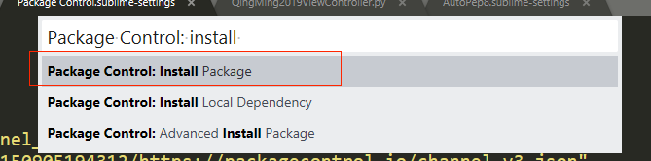

按下回车键后会开始Loading repositories,如图所示：



一段时候后有可能会提示Loading失败

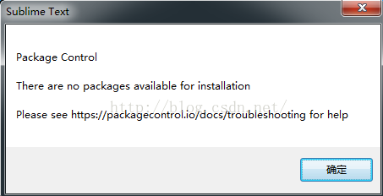

此时需要配置Package Control setting

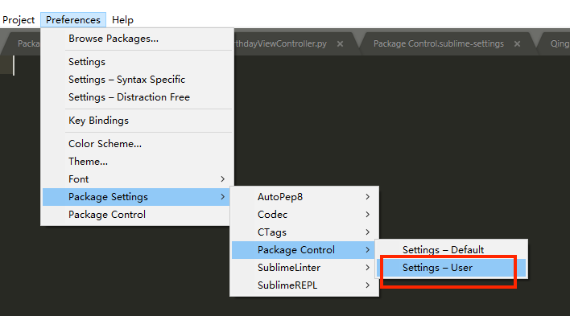

在配置中加入”channels“的配置，"https://packagecontrol.io/channel_v3.json",

"https://web.archive.org/web/20150905194312/https://packagecontrol.io/channel_v3.json"

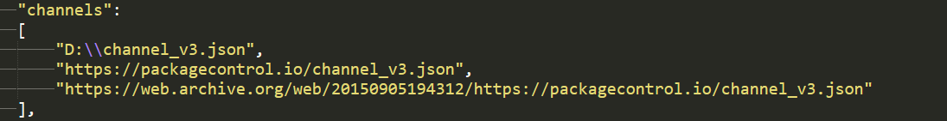

Channel_v3.json放在此文档的同层目录下。

Loading repositories成功后，输入要安装的插件 SublimeLinter，选择如图所示进行安装  
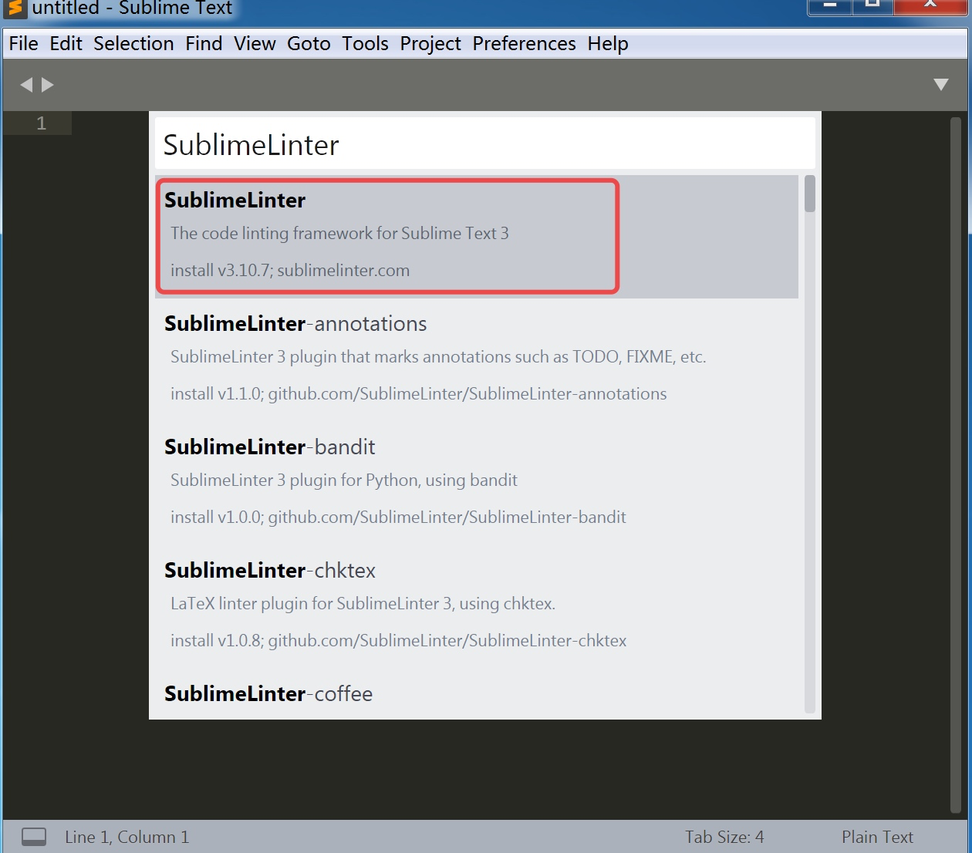

出现如下提示表示安装完成

更多信息请参考<https://github.com/SublimeLinter/SublimeLinter>

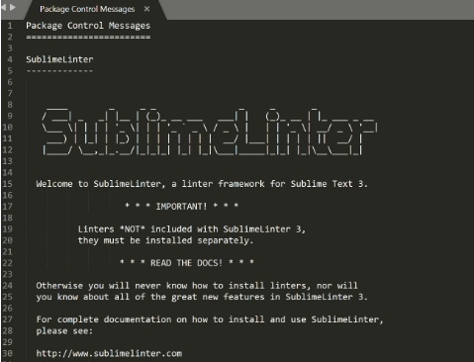

1. 安装**SublimeLinter-flake8**

SublimeLinter-flake8必须配合SublimeLinter进行使用。所以先要安装SublimeLinter。  
和安装SublimeLinter的方法相同，ctrl+shift+p进入下图，并输入flake8

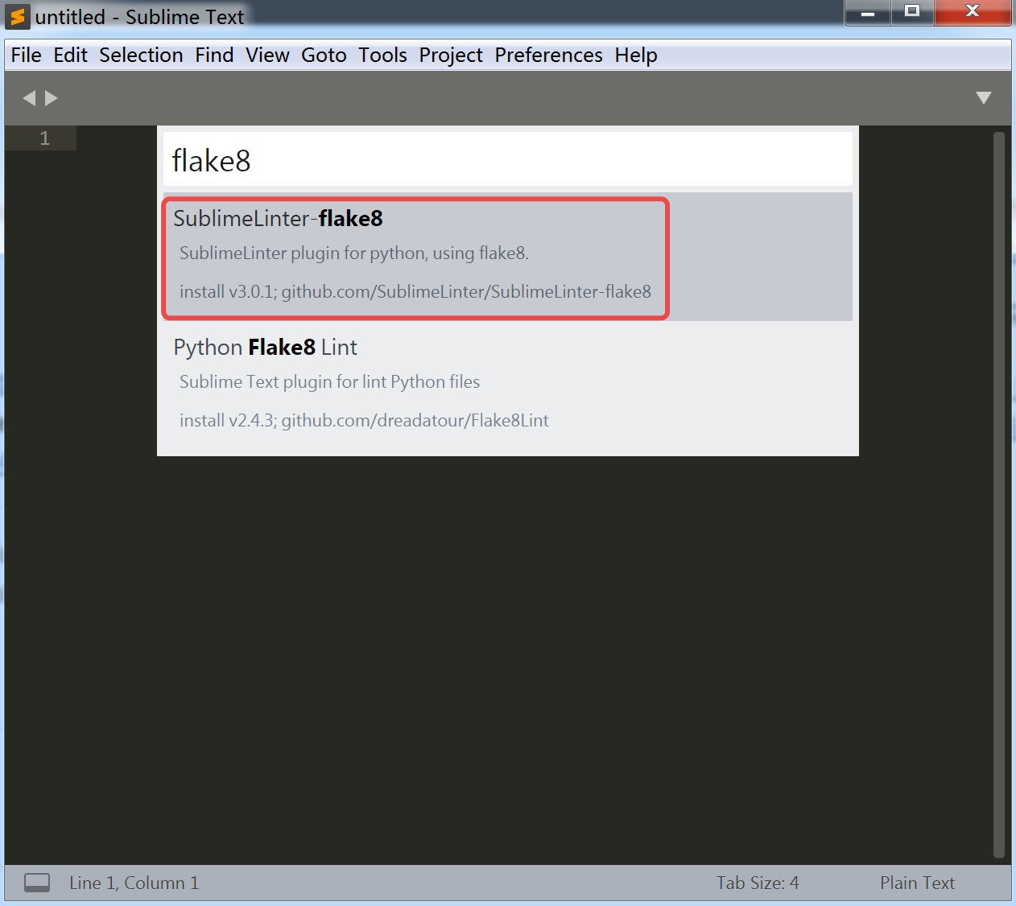

安装完成后，对于不符合PEP8规范的代码应该出现如下错误提示：

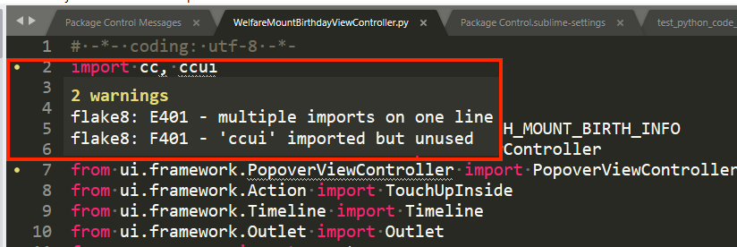  
如果未出现任何错误提示需要检查下是不是屏蔽了安装的两个packages（SublimeLinter和SublimeLinter-flake8）

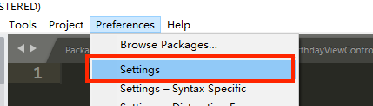  
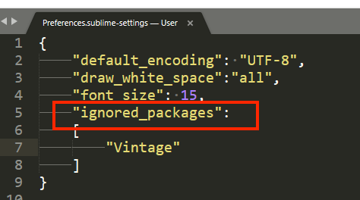

1. 配置SublimeLinter

按照下图打开SublimeLinter配置  
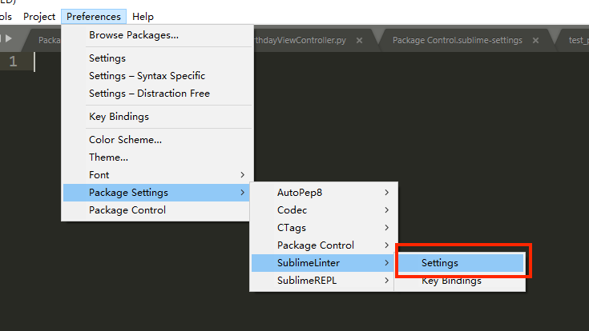

按如下所示进行配置：

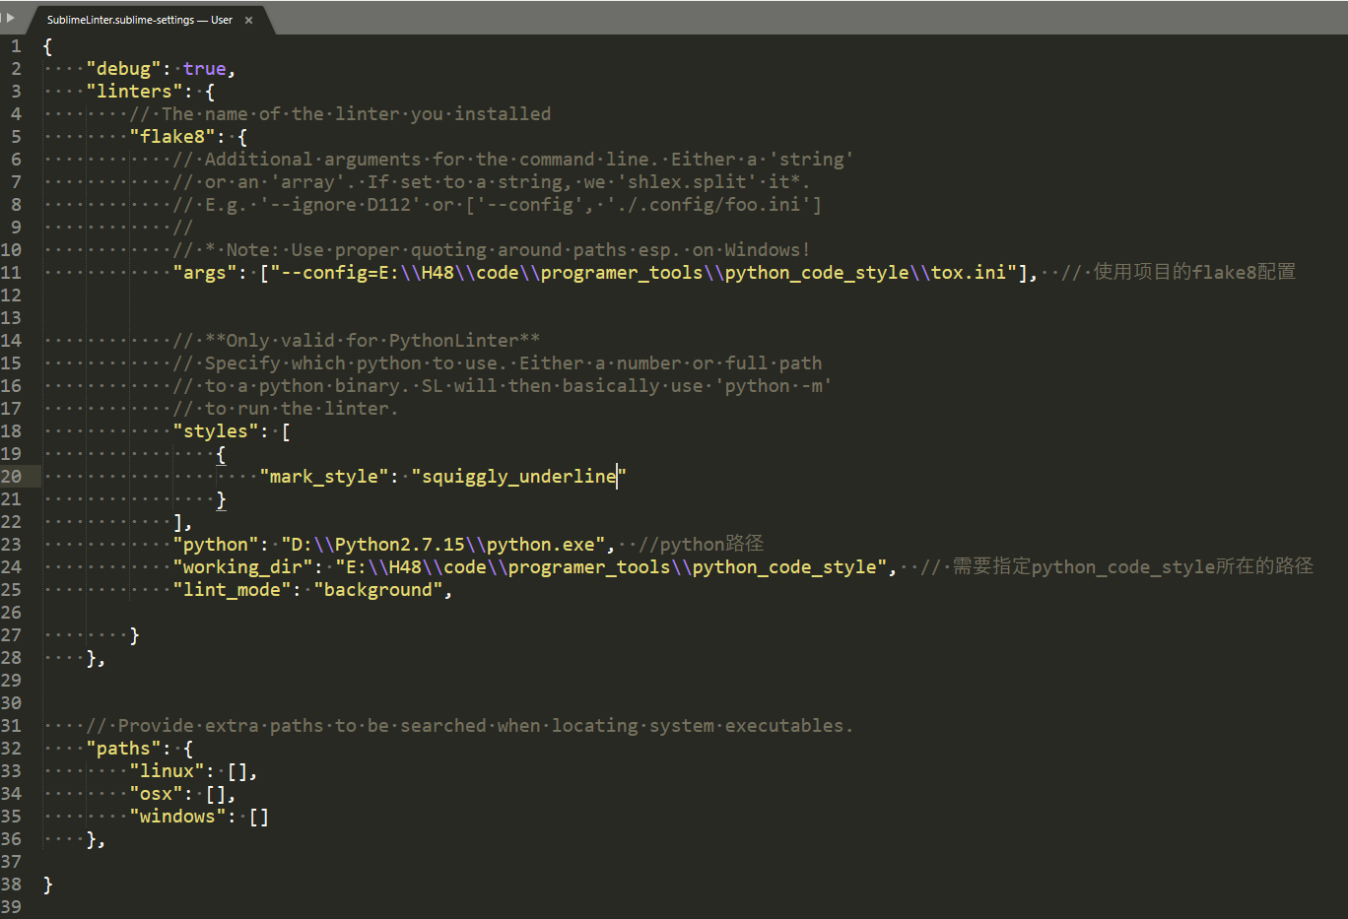

配置文件也放在了本文档的同一层目录下，配置文件名为SublimeLinter-setting.txt

最后，建议打开命令行（Ctrl+`）查看flake8的输出信息

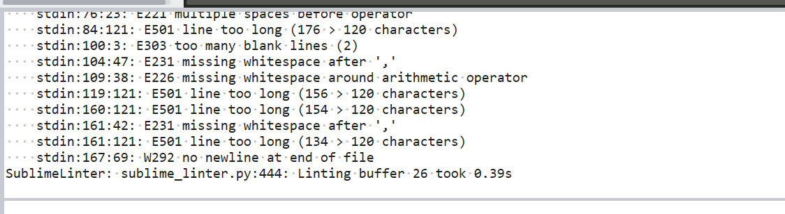

# Pycharm配置

Pycharm的配置相对来说简单一点。首先打开设置，在Tools一栏找到External Tools，然后分别添加flake8和autopep8两个tool（其实名字是自己定的）

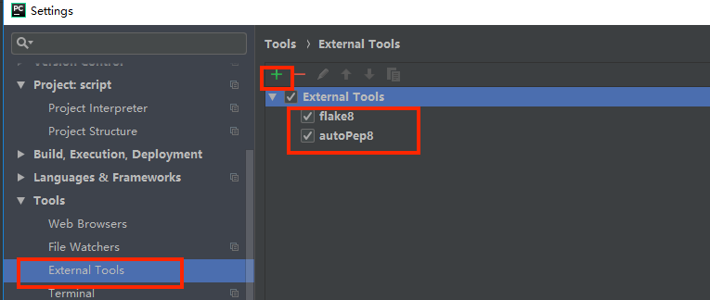

1. **配置flake8**

在flake8 tool的配置中设置

Program: $PyInterpreterDirectory$/Scripts/flake8 // 安装的flake8路径

Arguments: $FilePath$ --config E:\H48\code\programer_tools\python_code_style\tox.ini

// 使用项目的flake8 config

Working directory： E:\H48\code\programer_tools\python_code_style

// 需要在python_code_style目录下执行flake8命令

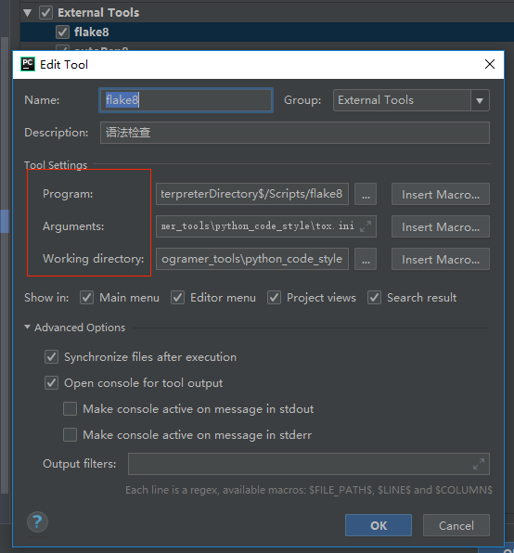**2. 配置 autoPep8**

在autoPep8 tool的配置中设置

Program: $PyInterpreterDirectory$/Scripts/autopep8 // 安装的autopep8路径

Arguments : --in-place $FilePath$

--global-config E:\H48\code\programer_tools\python_code_style\autopep8_tox.ini

// 这里使用autopep8_tox.ini，使用autopep8时有一个坑，下面会说

Working directory： E:\H48\code\programer_tools\python_code_style

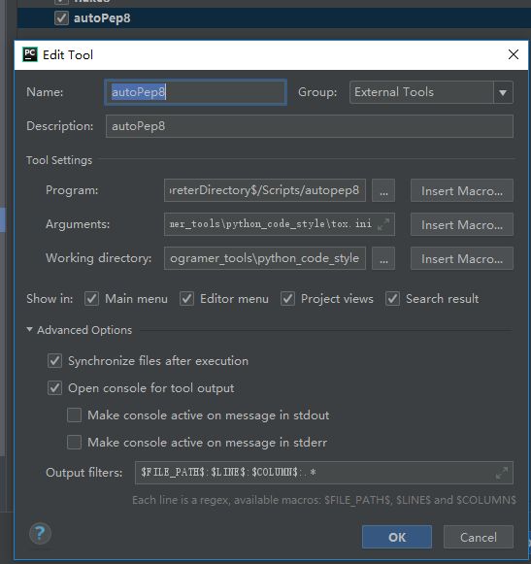

**3.使用**

在一个py文件中右键，找到External Tools，就可以使用flake8和autopep8。当然也可以分别设置一个快捷键。

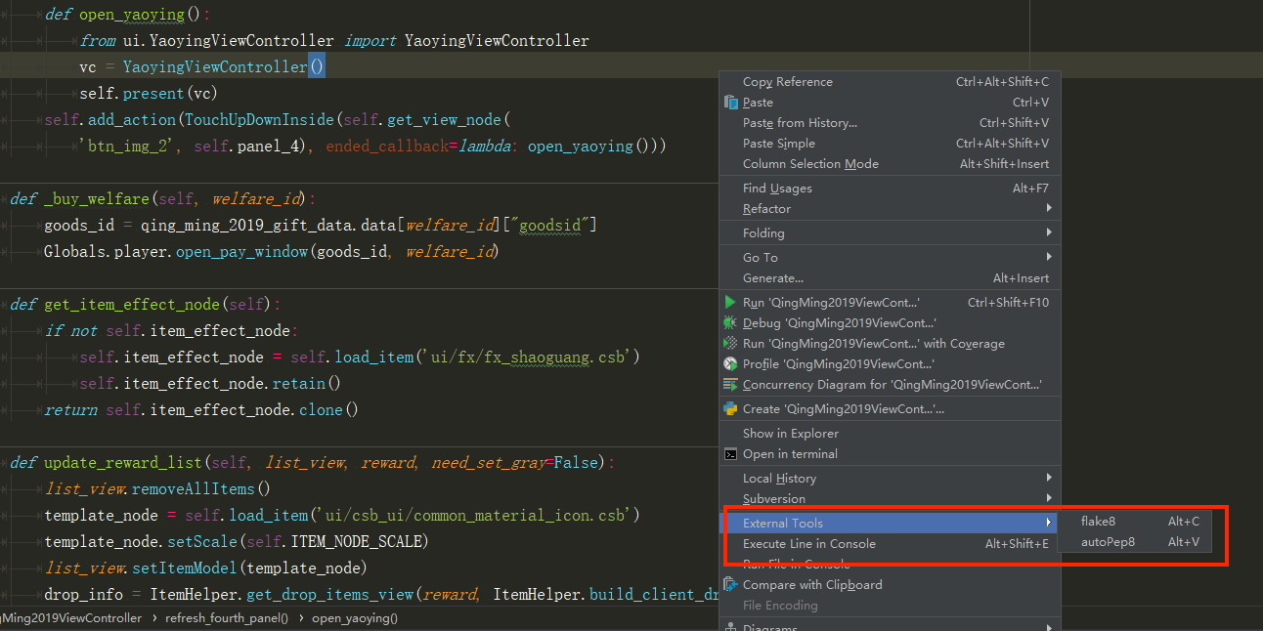

**值得注意的是，使用autoPep8时有一个坑**：

当使用的配置为

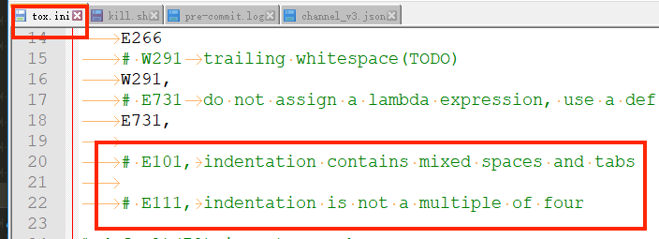

对于一个E501(一行包含的字符过长)错误，进行autopep8时。

假如执行autopep8之前：

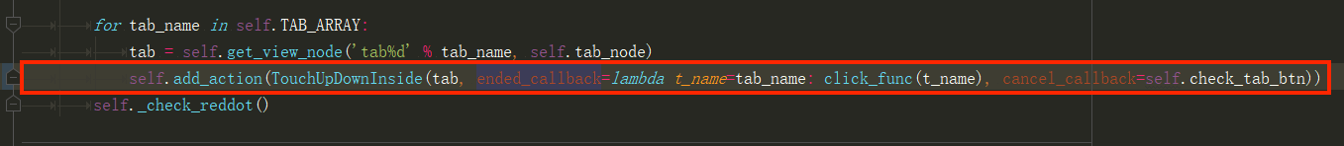  
执行autopep8之后：

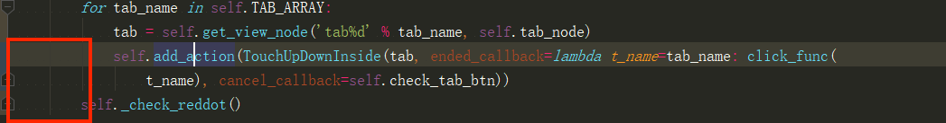

可以看到所有的tab都变成了whitespace。

但是如果将配置改为

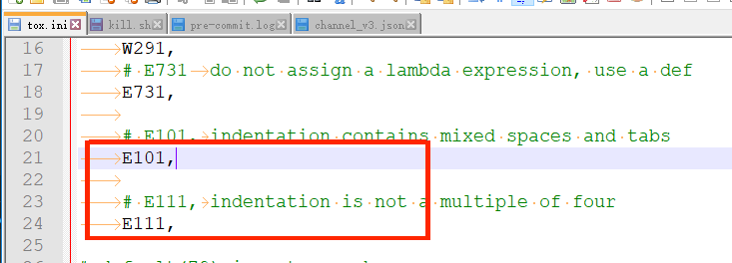

也就是忽略E101和E111错误。

AutoPep8后结果为：

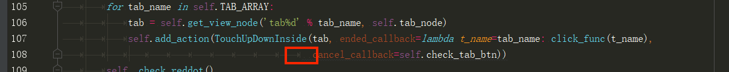

此时并不会将tab变成whitespace。但是会有一定概率存在tab和whitespace共存的问题。

然后，将E101和E111注释掉进行flake8检查：



所以，推荐使用autopep8_tox.ini（忽略E101和E111错误）进行autopep8，然后再将使用tox.ini进行flake8检查。然后手动修改E101错误

希望大家有更好的方法。